美的商城双11创意传播
广 告 主：美的集团
所属行业：家电
执行时间：2020.10.15-11.15
参选类别：创意传播类
营销背景
纵观近年11.11，其实各家的营销策略都开始趋于常态。多以高预算、大制作+高密度、碎片化的创意，力求大面积覆盖消费者，创意也主要以烘托“购物节”、“狂欢”等内容吸引用户买买买。
但真实的情况是：越来越多用户对繁琐的折扣玩法感到厌倦、对大同小异的营销套路也开始脱敏，只是单纯的仪式性购物，无法从情绪上、情感上获得真正的“购物快乐”。
在这种背景下，品牌其实需要去深度理解：购物节不应只局限在，类似传统“春节晚会”的大联欢中，作为一个电商购物节，它面对的主要媒介环境，其实是移动互联网的语境；面对的消费群体，更是一群习惯年轻传播话术的年轻人。
营销目标
在硬实力上，推出不套路的高折扣，在创意上，用年轻化内容博得用户的喜爱与自来水。“年轻、敢玩”的美的商城，正是抓住了这个机会，推出了它的11.11“奇招”——#美的商城 对对对#，用一整套沙雕搞笑的创意，把谐音梗玩的出神入化，最终冲出电商节的营销套路，与当代年轻人欢快沟通11.11。
策略与创意
11.11是什么？首先品牌面对的一定是一群购买力更强、传播力更强的年轻用户为主；同时，在整个环境下，这一阶段一定是电商巨头+各家品牌营销预算密集投放的时期，品牌声音要在这种环境下突围，奇招就很有必要。
从沙雕式的年轻化沟通，到聚焦一个核心态度“对对对”，并用创意把这个态度以魔性洗脑的方式输出，还顺带着把商城的各种“优势卖点”悉数传递，正是本次策略上的成功之处。其中，还有以下几个点值得思考。
1、洗脑，是讨人喜欢的重复
从策略上来说，美的商城为什么要锁定“对对对”这个谐音，正是因为想聚焦一个简单内容，用重复创造极致传播。
重复是广告非常重要的武器，它被用来保持一个品牌或产品在消费者脑海中的前沿位置，帮助建立品牌熟悉度。
但在美的商城这系列创意中，以一种魔性更有趣的方式重复，让广告惹人喜爱，再动用重复的力量，去加深他们的印象，从而加长广告的时效。
这种方式帮助了谐音梗传递卖点之余，既讨人喜欢，还强有力地沟通了“美的商城对对对”这个概念。更重要的是，这种沟通方式还体现品牌的价值，彰显了美的商城的各种11.11优势，并建立了品牌好玩有趣，年轻活泼的形象感知。
2、沟通，需要潮流化、热点化
本次核心创意的几只视频，让消费者捧腹的同时get到商城的利益点，正是融入了“宫廷”这样的小剧场，配上戏精十足的实力派演员与沙雕剧情，并贯穿“谐音梗”，其实都是抓住了时下年轻人喜爱的“内容风格”。
对品牌来说，无论是谐音梗也好、宫廷剧、沙雕剧情，核心是要学会在时下新兴的文化热潮中，找到有利于传播扩散的沟通介质，让创意更讨喜、更有热点、更有亲和力。
美的商城这一波能成功，正是建立在这种思维上，让品牌沟通有热点基因和潮流基因，不断去抓住社交环境下的文化现象，进而延伸到创意表达层面，帮助品牌实现更接地气、更潮流的创意内容。
执行过程/媒体表现
整个创意其实除了四支视频外，还包括地铁投放的海报、多平台渠道的传播，同时，邀请辣目洋子、是浩然啊、智博、闹腾男孩等不同类型的抖音、快手、B站等达人参与传播，以一波节奏感很强的创意，不断占领消费者心智。
创意视频链接：https://v.qq.com/x/page/g3200vx5qxs.html
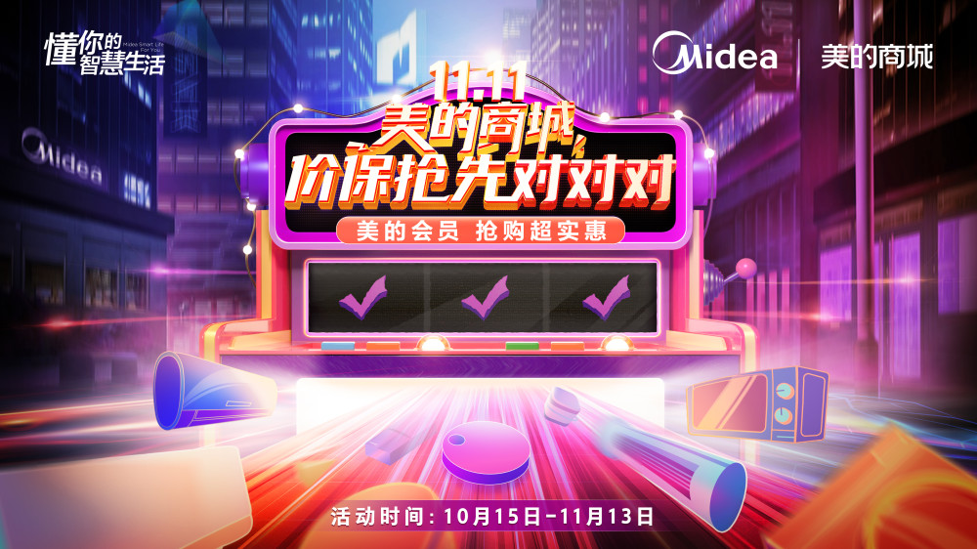
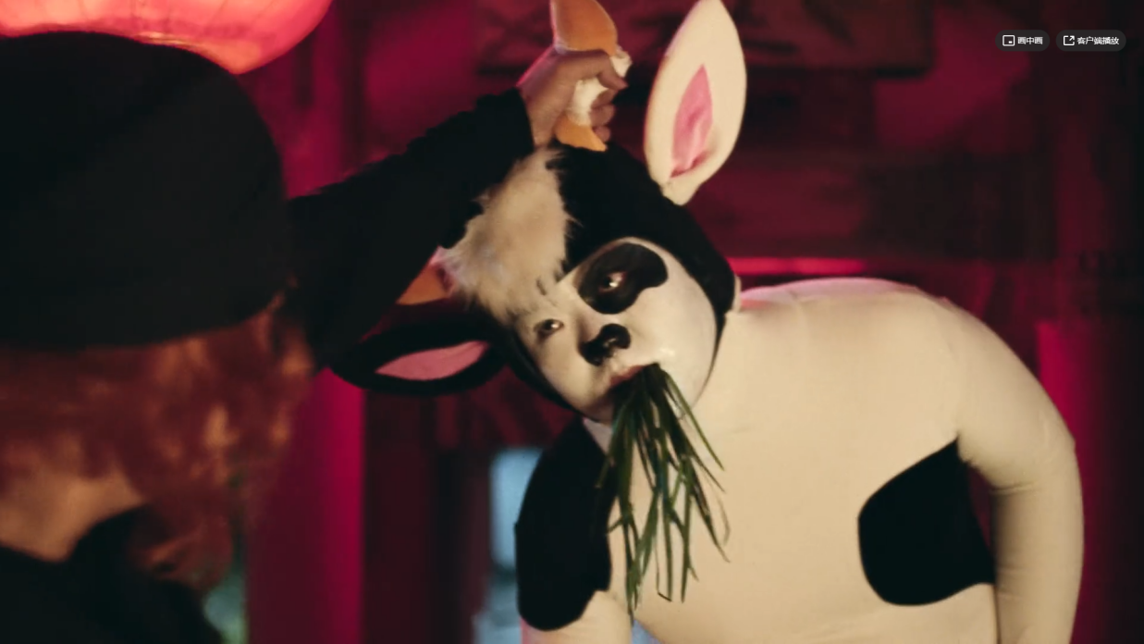
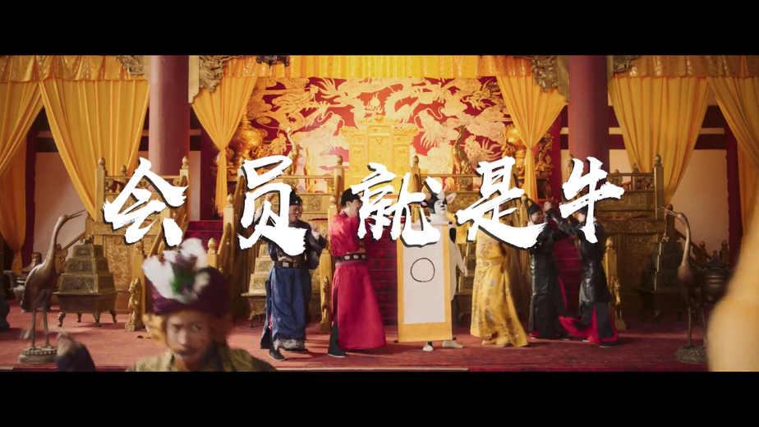
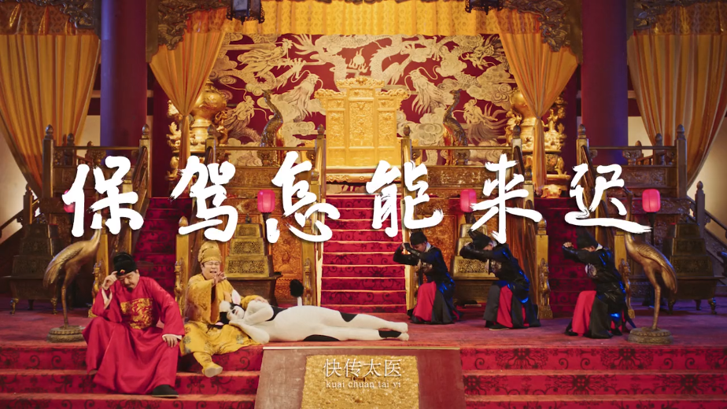
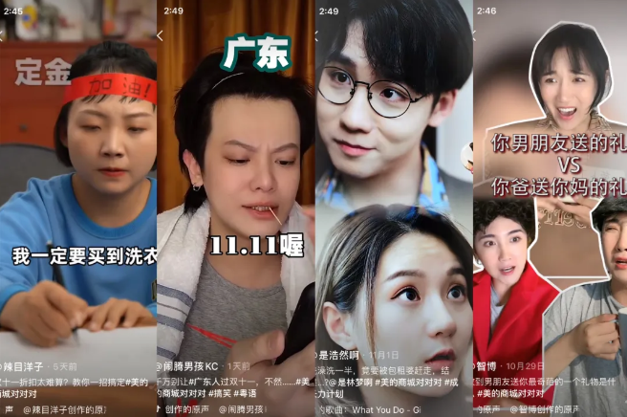
营销效果与市场反馈
美的商城系列病毒广告片是与消费者深度沟通，形成上美的商城就对了的消费心智，那么后续配套的传播动作便是为了扩大营销声量而做出更大的投入，毕竟品牌的目光当然不止于地铁广告和病毒视频的投放，而是希望“出圈”吸引更多消费者关注。
根据年轻人日常触媒偏好以及行为习惯，美的商城将加购期与抢购期的传播聚焦在抖音、快手、微博、知乎、B站等用户深度偏好的平台上，并邀请了辣目洋子为代表的KOL，以多元化的呈现形式，有的放矢的地带出每周0元拼团赢家电、每天低至9.9元秒杀、0元抽全屋家电等核心利益，一步步深化美的商城11.11无套路的认知。
11.11期间，美的商城与各平台KOL发起#美的商城对对对#、#懂你的智慧生活#双话题，曝光量分别达到9000万和1亿。美的商城11.11的大促信息，几乎渗透到消费者娱乐、生活、工作的方方面面。
总结美的商城11.11营销战役的成功，其原因要归功于美的商城不盲从、不跟随老牌电商的玩法，洞悉消费者于11.11真正的需求，不玩套路，以最简单直接的会员福利，以及价保11.11、全场现货吸引消费者。在传播上全线紧扣主题，不玩无脑的“复读机”式传播，而是以当下流行的无厘头鬼畜形式，对消费者对症下药，最终实现引流商城，破圈圈粉的目的，把11.11营销做的可圈可点。

